封禁用户

一、功能概览
功能信息 | 说明
:- | :-
功能名称 | 封禁用户
功能位置 | 管理后台-平台设置-封禁用户
功能介绍 | 支持对用户进行频道级别/平台级别的禁言或踢出处理
使用目的 | 维护直播间秩序，防止不当言论和恶意行为，营造良好的互动环境
功能点清单 | 全平台封禁用户、频道封禁用户
操作路径 | 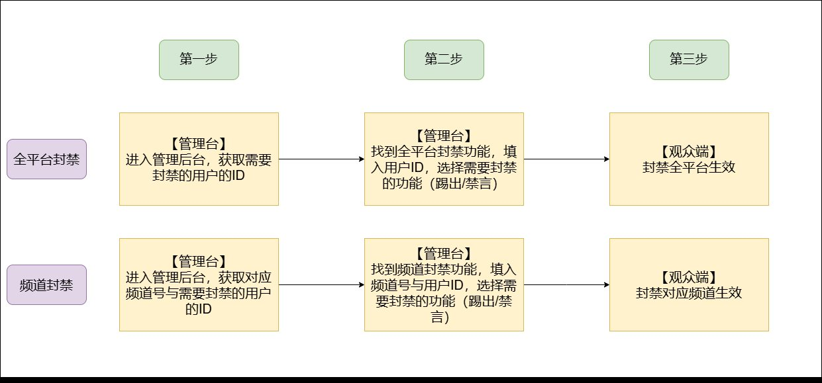

二、使用说明

1. 全平台封禁用户
1、进入管理后台，在应用中找到“封禁用户”，进入封禁用户——全平台封禁用户
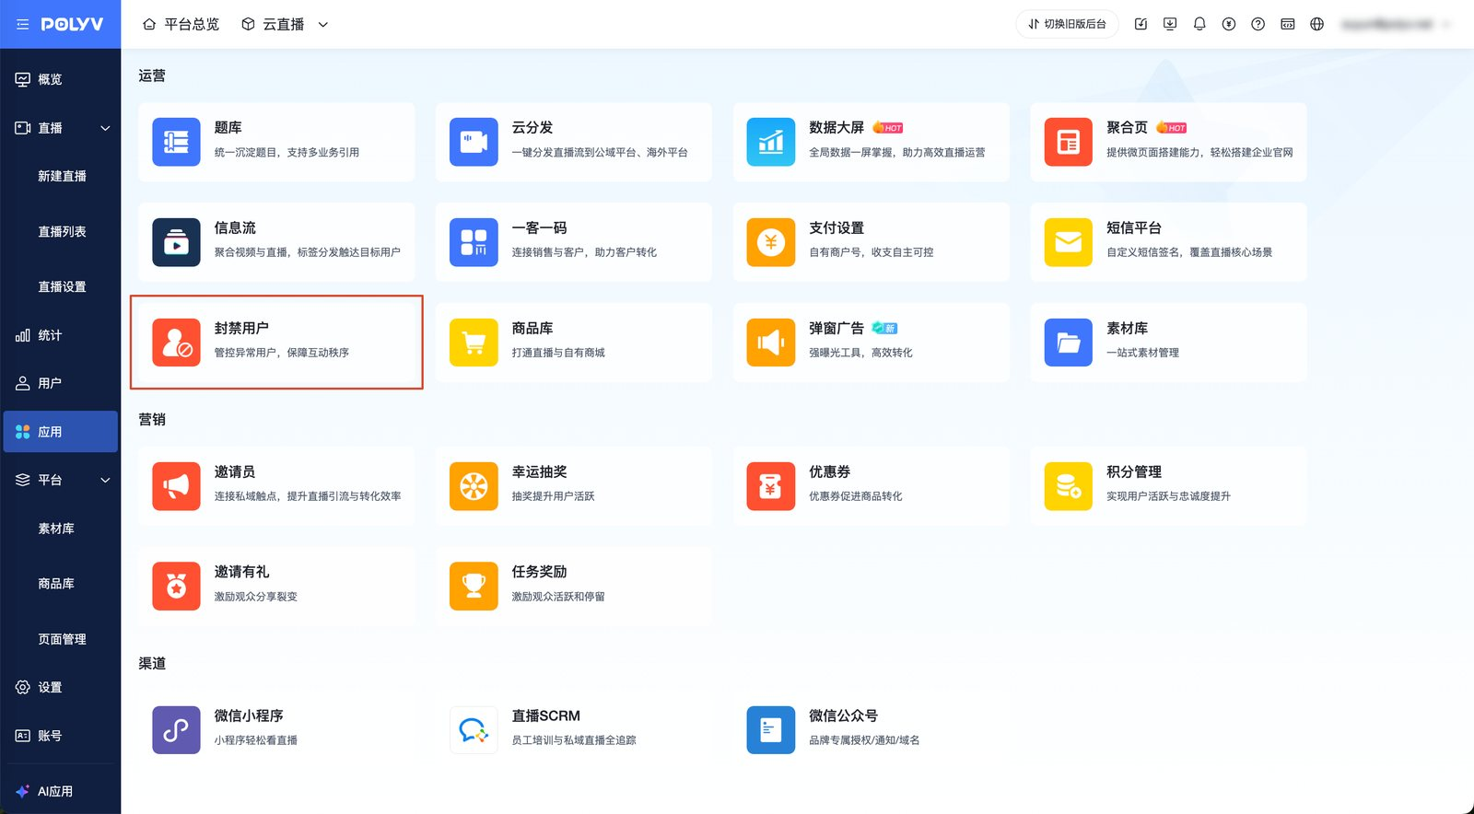
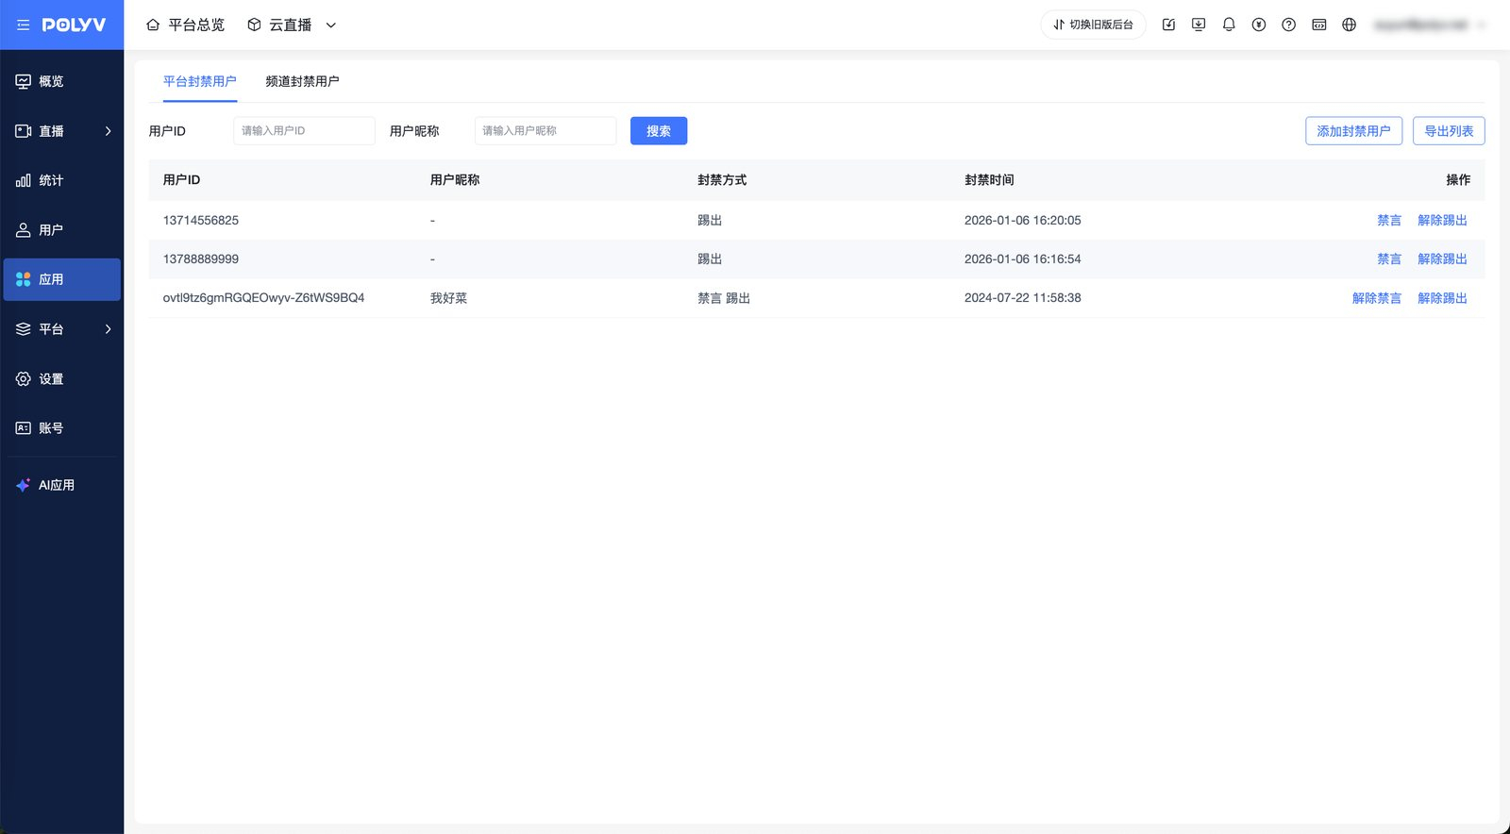
2、添加封禁用户：可以通过用户id精准全平台封禁指定用户
- 若全平台禁言用户，则用户将无法在所有直播间发言
- 若全平台踢出用户，则用户无法进入所有直播间
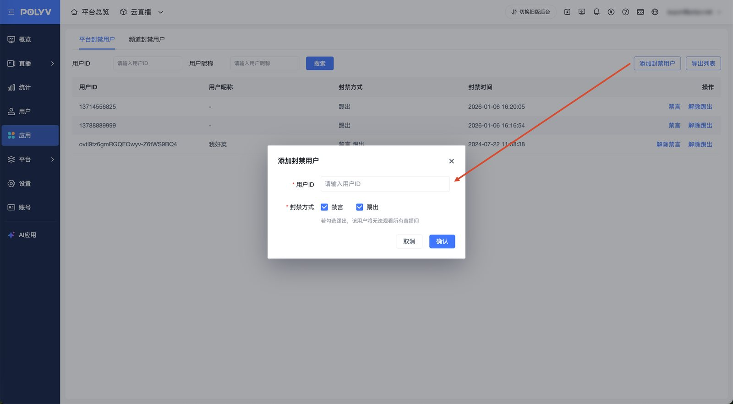
3、列表展示的是已经被全平台禁言/踢出的用户列表

2. 频道封禁用户
1、进入管理后台，在应用中找到“封禁用户”，进入封禁用户——频道封禁用户
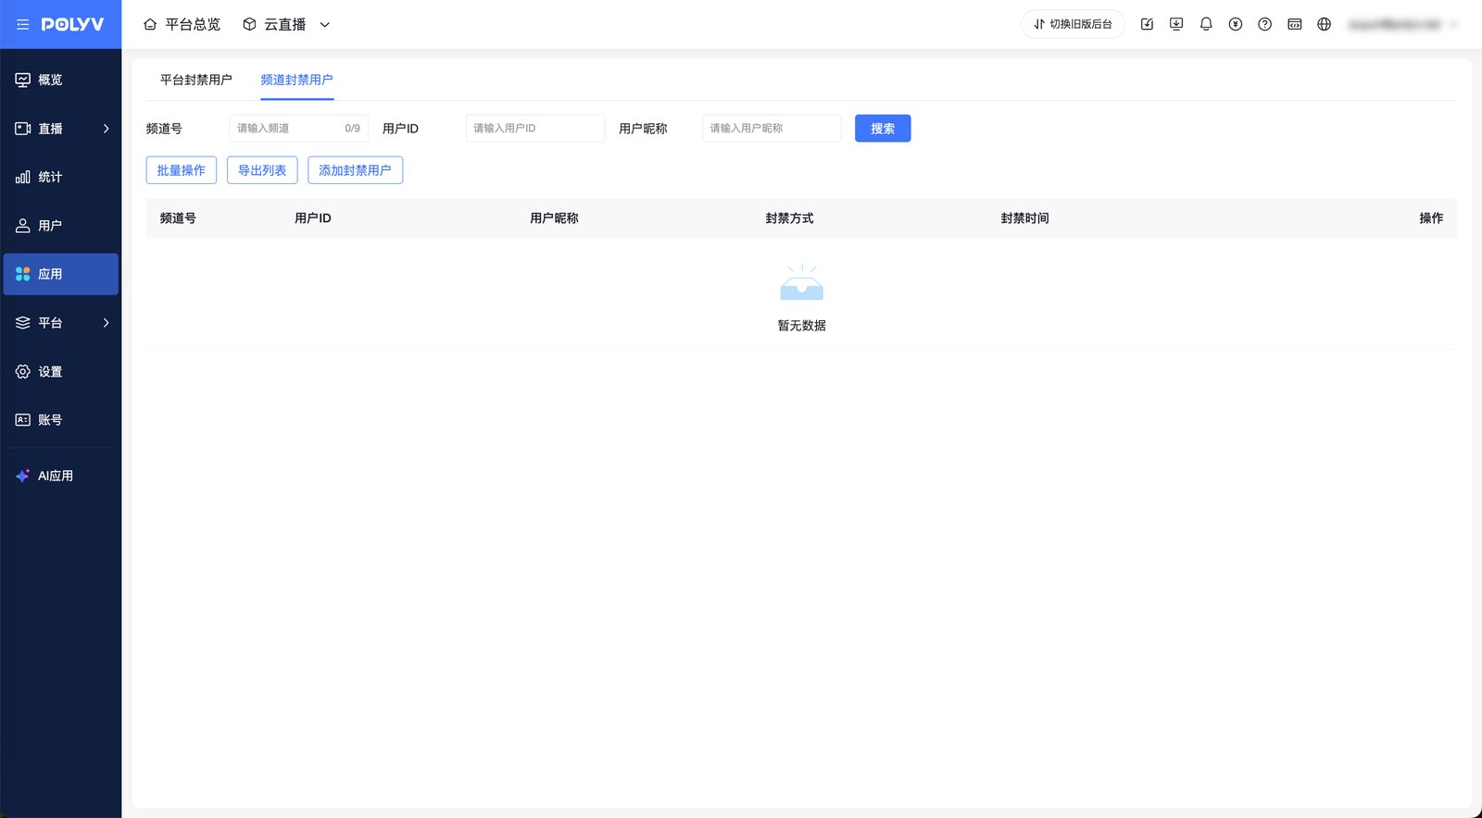
2、添加封禁用户：可以通过频道号、用户id精准封禁用户
- 针对频道禁言用户，则用户将无法在该直播间发言
- 针对频道踢出用户，则用户无法进入该直播间
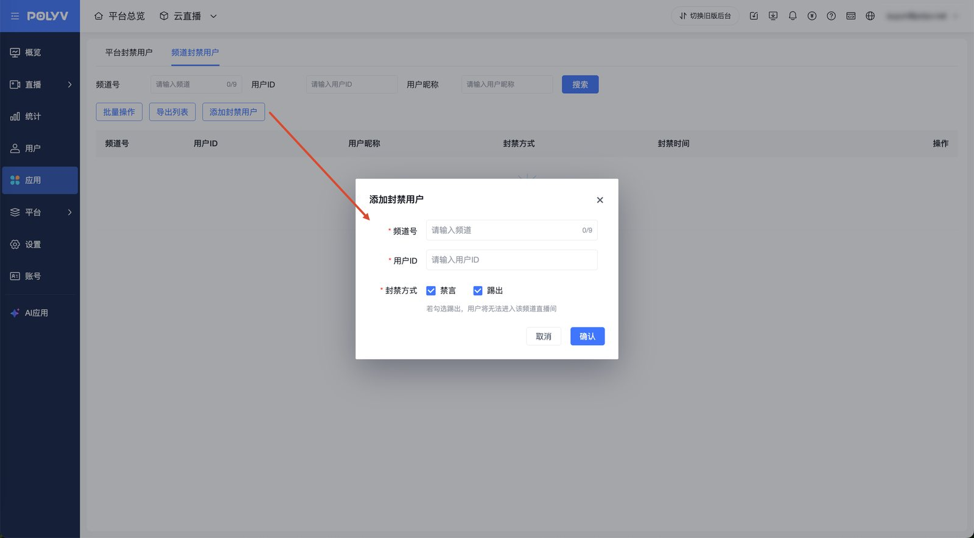
3、列表展示的是每个频道被禁言/踢出的用户列表

3. 补充说明

子账号权限
位置：管理后台-子账号管理-角色权限-“全平台封禁用户”&“频道封禁用户”
注：「管理员」角色默认拥有“全平台封禁用户”&“频道封禁用户”权限

